**Barisan Geometri dan Deret Geometri**

Tadi, kita sudah mengenal pengertian serta contoh dari barisan geometri dan deret geometri. Sekarang, kita belajar rumus-rumusnya, ya!

Pada barisan geometri dan deret geometri, terdapat tiga rumus yang harus kamu ketahui, yaitu **rumus rasio, rumus Un, dan rumus Sn**. Kita bahas satu per satu, ya!

**1. Rumus Rasio pada Barisan dan Deret Geometri**

Rasio adalah **nilai pengali pada barisan dan deret.**Rumus untuk mencari rasio pada barisan geometri dan deret geometri adalah seperti infografis berikut.

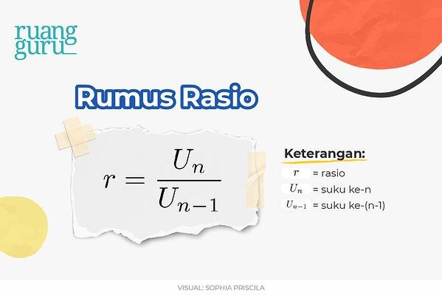

Misalnya kita punya barisan geometri:

1, 3, 9, 27, 81, ....

**Suku pertama** **(a)** dari barisan geometri tersebut adalah **1**. Maka r-nya adalah:

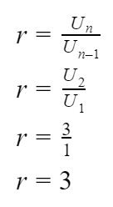

Jadi, **rasio** dari barisan geometri tersebut adalah **3**.

Sekarang kita pelajari rumus suku ke–n (Un), yuk!

**2. Rumus Unpada Barisan dan Deret Geometri**

Unadalah **suku ke-n pada barisan dan deret**. Untuk mencari Un pada barisan geometri dan deret geometri, kamu bisa menggunakan rumus berikut ini.

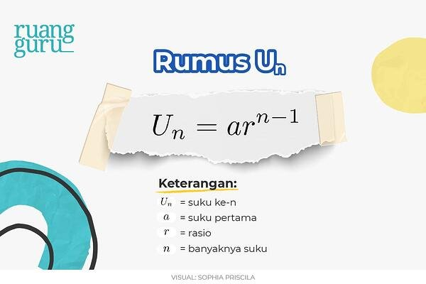

Misalnya kita punya barisan geometri:

1, 3, 9, 27, 81, ....

Lalu, kita coba cari **Un**nya. Misalnya **n** yang mau dicari adalah **6**, maka:

Un = arn-1

U6 = ar5

U6 = 1 . 35

U6= 1 . 243

U6= 243

Jadi, **U6** dari barisan geometri tersebut adalah **243**.

Mudah kan, rumusnya? Syaratnya adalah kamu harus mengetahui berapa nilai a dan r-nya. Dengan begitu, kamu sudah bisa mencari Un dengan mudah. Sekarang, kita cari tahu rumus selanjutnya yuk!

**3. Rumus Sn pada Barisan dan Deret Geometri**

Sn adalah**jumlah suku ke-n pada barisan dan deret**. Nah, bagaimana cara kita mencari tau Sn pada barisan geometri dan deret geometri? Berikut ini adalah rumusnya. *Check it out!*

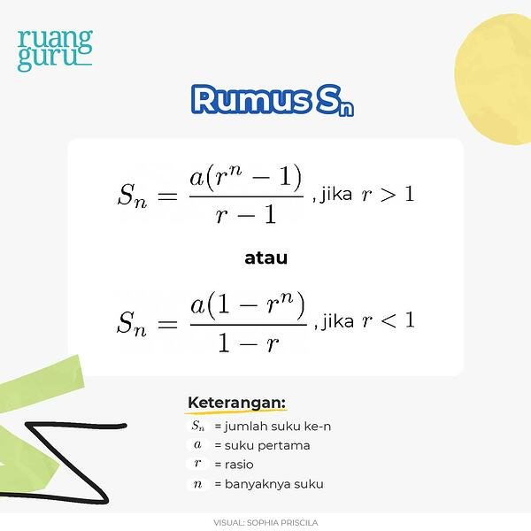

Misalnya kita punya barisan geometri:

1, 3, 9, 27, 81, ....

Lalu, kita coba cari **Sn**nya. Misalnya **n** yang mau dicari adalah **3**, maka:

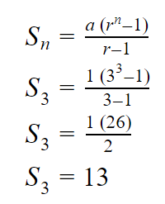

Jadi, **S3**dari barisan geometri tersebut adalah **13**.

Oke, itu dia rumus Sn dalam barisan geometri dan deret geometri. Nah sekarang, kita lanjut bahas tentang deret geometri tak hingga, yuk!

**Baca juga: [Barisan Aritmatika Bertingkat](https://www.ruangguru.com/blog/barisan-aritmatika-bertingkat-konsep-dasar-rumus-dan-contoh-soal)**

**Deret Geometri Tak Hingga**

Deret geometri tak hingga itu dibagi menjadi 2 jenis yaitu **deret geometri tak hingga divergen** dan **deret geometri tak hingga konvergen**. Keduanya memiliki perbedaan yang cukup penting. Yuk, kita lihat pengertian dari kedua jenis deret geometri tak hingga tersebut beserta perbedaannya!

**1. Deret Geometri Tak Hingga Divergen**

Deret geometri tak hingga divergen adalah suatu deret yang **nilai bilangannya** **semakin membesar** **dan tidak bisa dihitung jumlahnya**. Bisa kita lihat seperti di bawah ini,

1 + 3 + 9 + 27 + 81 + ……………

Kalau ditanya berapa sih, jumlah seluruhnya? Jumlah seluruhnya tidak bisa dihitung karena nilainya semakin besar.

**2. Deret Geometri Tak Hingga Konvergen**

Berbeda dengan deret geometri tak hingga divergen, deret geometri tak hingga konvergen merupakan suatu deret di mana **nilai bilangannya semakin mengecil dan dapat dihitung jumlahnya**. Seperti di bawah ini:

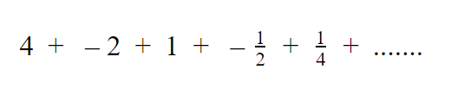

Semakin lama nilainya semakin mengecil dan ujungnya akan mendekati angka 0. Hal ini membuat deret geometri tak hingga konvergen **dapat dihitung** jika ditanyakan jumlah seluruhnya.

Lalu bagaimana cara menghitung jumlah seluruhnya dari deret geometri tak hingga konvergen?

**3. Rumus Stak hingga pada Deret Geometri Tak Hingga Konvergen**

Sebelum masuk ke rumus, ada syarat terlebih dahulu jika kamu bertemu dengan deret geometri tak hingga konvergen, yaitu **rasionya harus bernilai antara -1 sampai 1** **(-1 > r > 1)** dan ini **berlaku untuk negatif dan positif**. Contohnya seperti deret di atas. Deret di atas rasionya adalah mtk 4 sehingga bisa dihitung jumlah tak hingganya.

Nah, sekarang kita lihat yuk rumus untuk menghitung Stak hinggaatau jumlah tak hingganya!

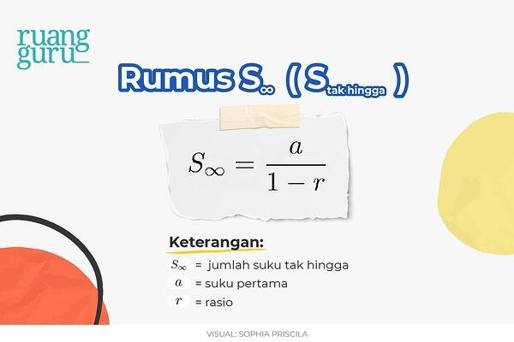

Misalnya kita punya deret geometri tak hingga konvergen:



Lalu, kita coba cari **Stak hingga**nya, maka:

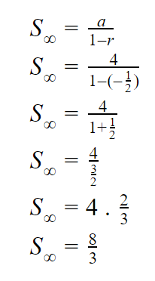

Jadi, **Stak hingga**darideret geometri tak hingga konvergen tersebut adalah **mtk 6**.